OA1

1. 老三题/1 gray code

给两个byte，判断它们是否互为gray code。其实题目里已经提示用XOR和比特运算 leetcode  
不要忘记加 byte

public static int grayCheck(byte term1, byte term2){

byte x = (byte)(term1^term2);

int count = 0;

while(x!=0){

x = (byte)(x&(x-1));

count++;

}

return count == 1?1:0;

}

2. 老三题/2 rotate string

判断string1和string2是否互为right rotation。比如：abcd和cdab。CC150原题  
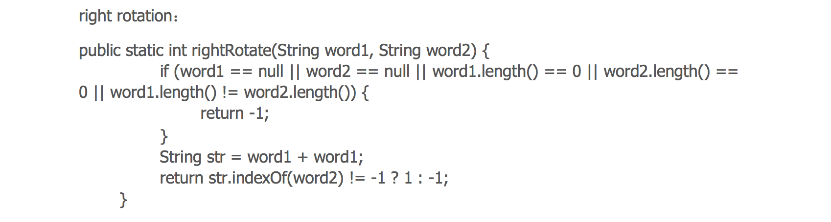

3. 老三题/3 去元音

**Remove vowels**

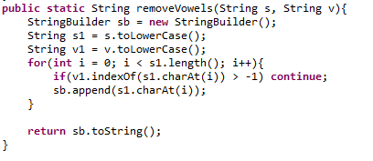

15/9最近的

Longest palindrome substring

Manacher O(n)

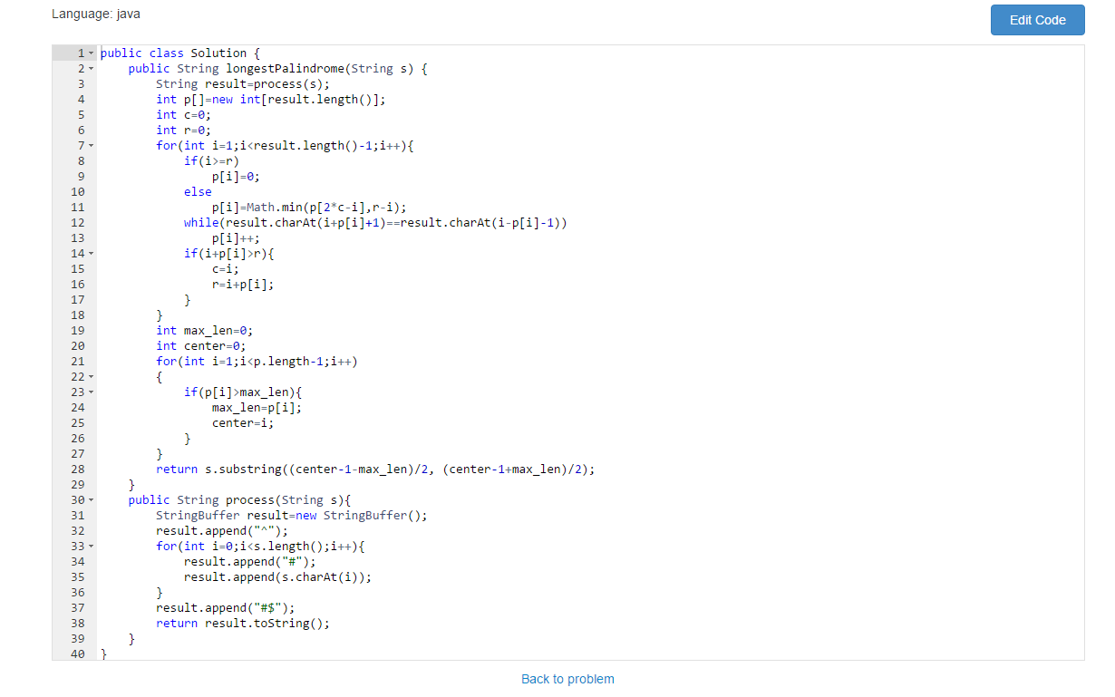

DP O(n^2)

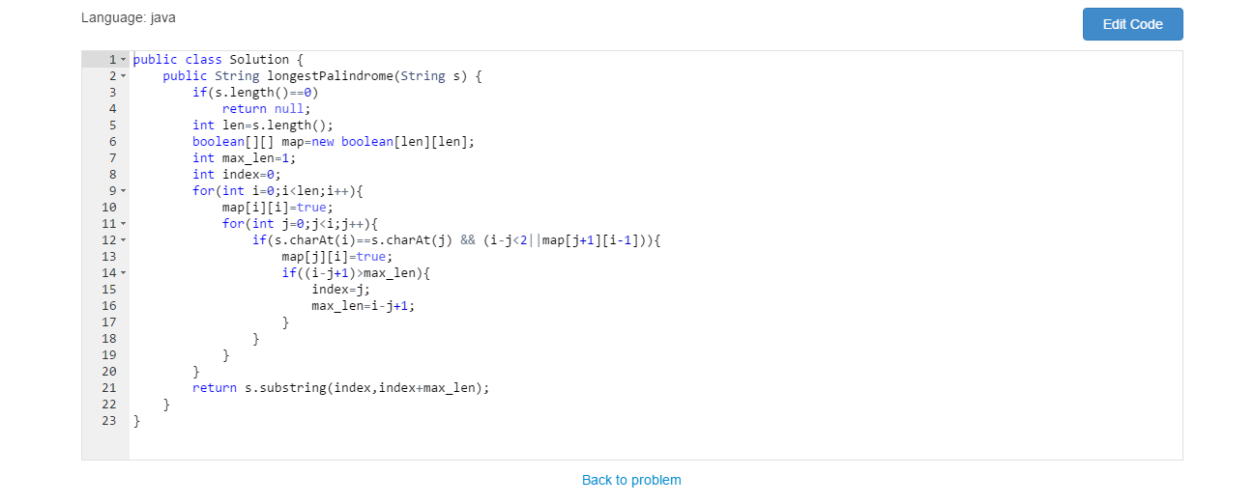

2sum return pair

Determine valid parentheses

IsSubtree

Reverse Second Half of Linked List

Merge Two Sorted List

OA2

3. 一个平面上一堆二维点，叫你找最近的K (find close k points near origin out of n points)

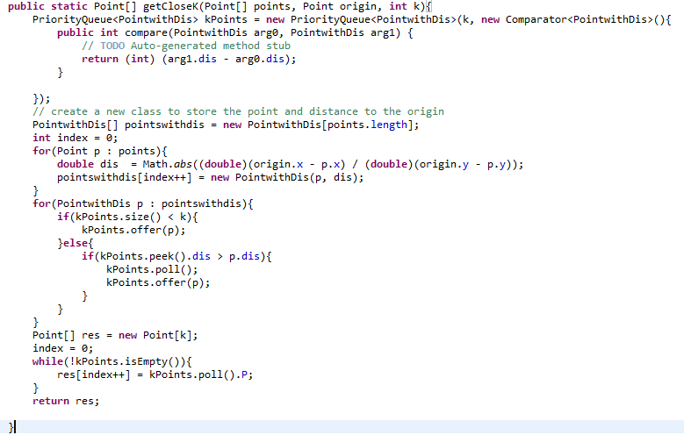

4. Find loops in linkedlist (leetcode)

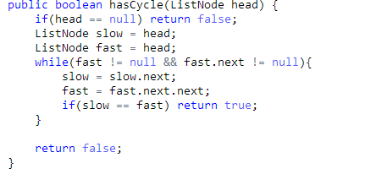

Follow-up: start position of the loop

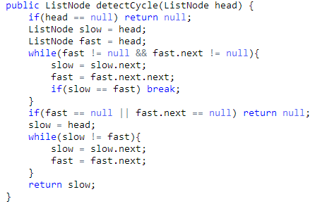

5. Given four integers, public int solution(int A, int B, int C, int D){}  
变换他们的位置，使得，F(S) = abs(S[0]-S[1]) + abs(S[1]-S[2]) + abs(S[2]-S[3]  
) 最大。其中，S[0]，S[1]，S[2]，S[3]就是ABCD要对应的位置。

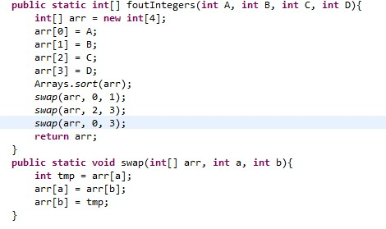

6. 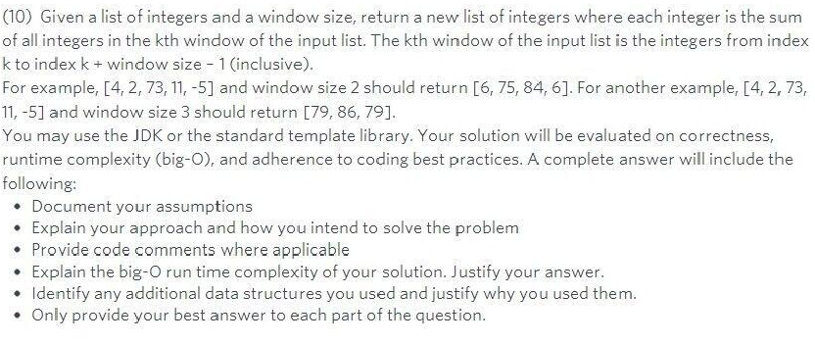

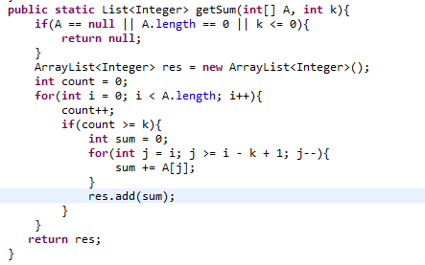

7. Give array, return the number of possible arithmetic sequence (等差数列)  
{-1,1,3,3,3,2,1,0} return 5

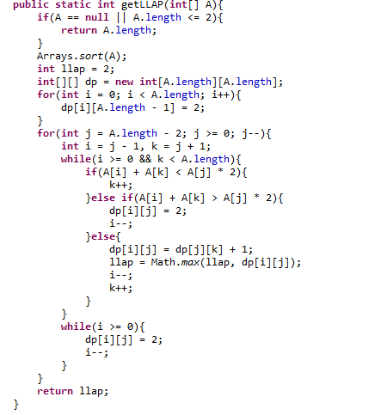

8. Given a tree of N nodes, return the amplitude of the tree. Amplitude 就是  
从root到leaf， Max-Min的差~找所有路径，返回最大值

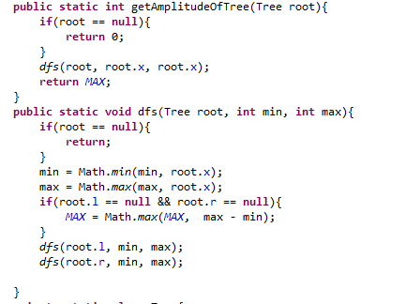

9.

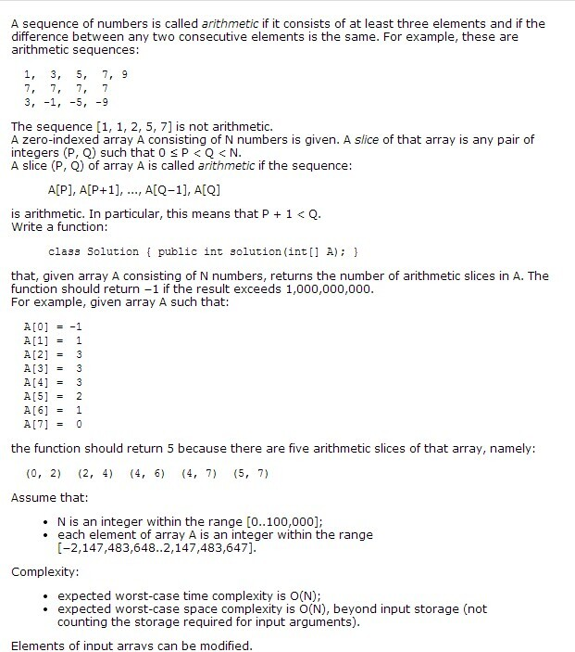

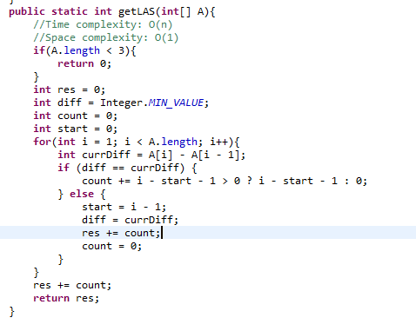

11. Round Robin Scheduling (preempt) 15/8-9月OA2新题

给一个int[] arrival time, int[] Execution time, int q. 例子： 【0，1，4】 【5，2，3】 q=3. 输出的是average wait time 2.3333333

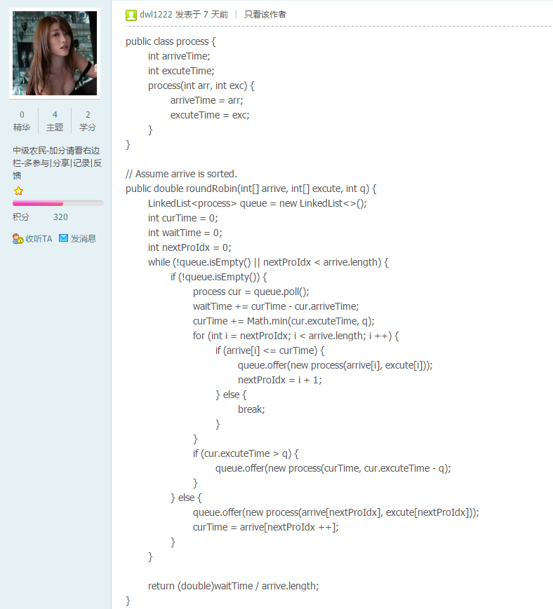

12. Shortest job first (non-preempt) 类似11,但不可打断process所有等候process中优先执行耗时最少的，如多个一样小，遵从FIFO原则

(下边几个都是LZ自己写的，写的比较乱不过应该是对的)

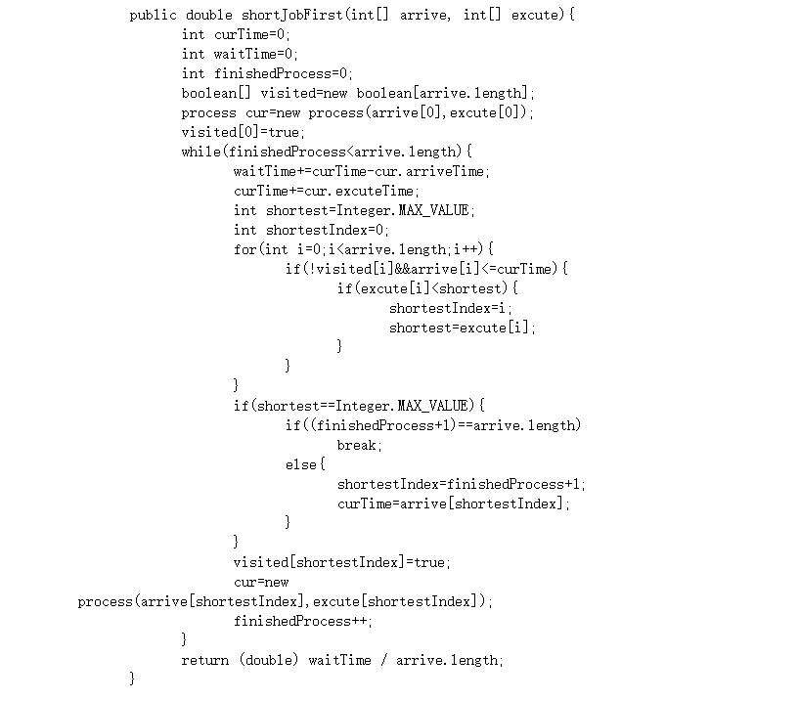

13. Cache Miss, given the max size of a LRU cache and a input array, calculate the miss times

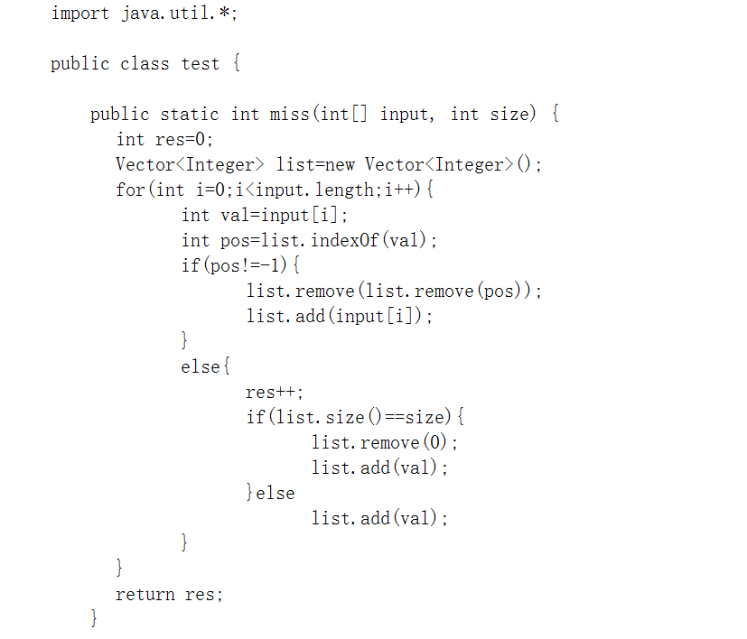

14. Days问题，给一个array和一个天数，问你第N天数组是啥。具体变化规则：一个数的两边一样，那么此数字变0，否则为1. 对于头尾这种只有一边有值的特殊情况，我们默认头左(index -1)为0，尾右(index input.length)也为0

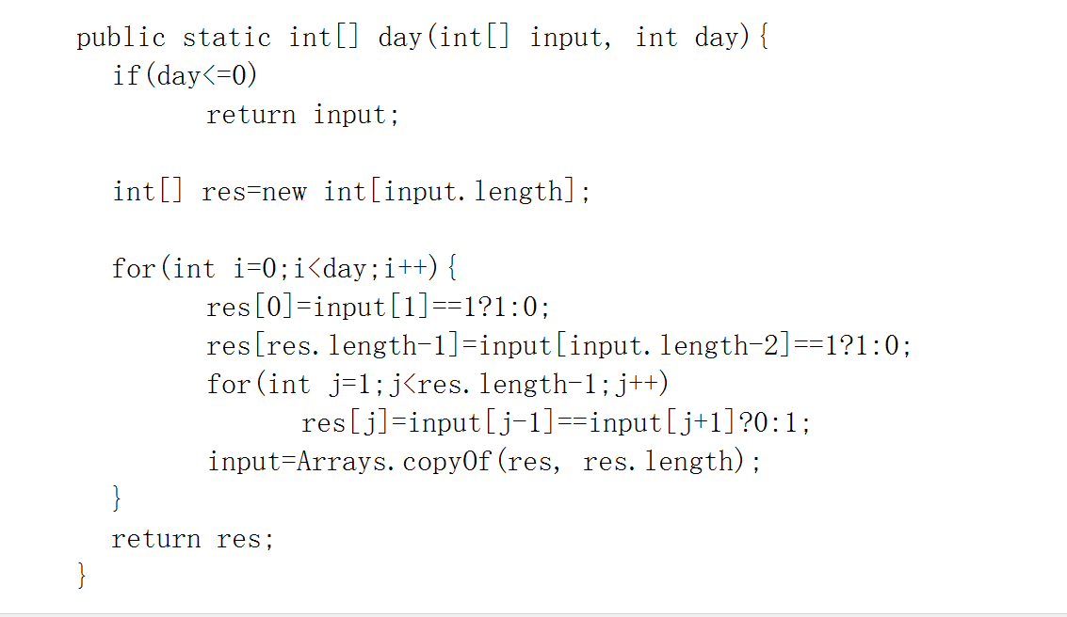

15. Rotate matrix 90 (鉴于不是m*m，没法in place)，先transpose再根据flag 进行reverse（0为右转，1为左转）

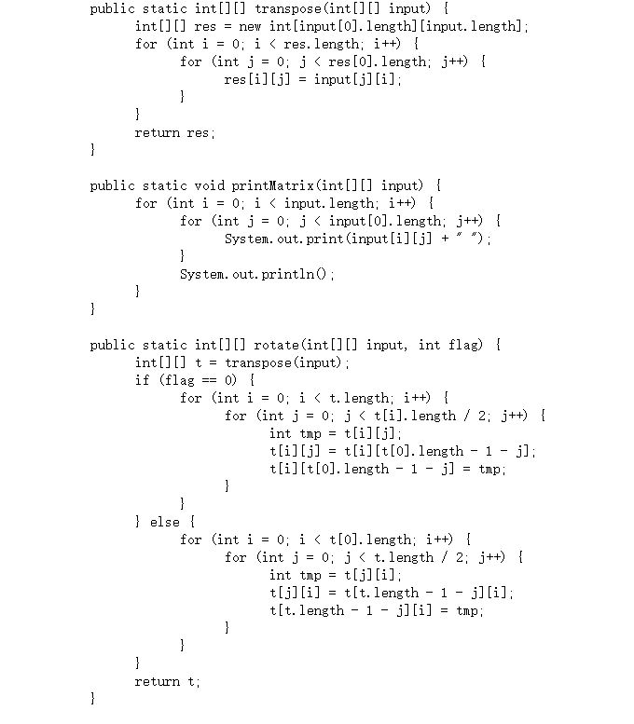

Print是用来测试的